**【石油观察家】独联体国家的天然气运输系统：发展进程和前景**

**原苏联统一的天然气管道系统在解体后被肢解，独立后的各个国家的天然气管道系统发展非常不均衡。本文对独联体各国的天然气管道发展情况进行了汇总整理，此处有删减，全文刊载于石油观察俄罗斯中亚油气市场月度报告2018年第一期。**

**作者：俄罗斯中亚研究中心**

俄罗斯和原苏联共和国的输气系统于20世纪50年代开始铺设。30年间建设了超过6万千米的干线输气管道，开始使用大口井管道，提高工作压力，建设了第一批地下储气库。然而，在苏联各地进行的建设并不均等。例如，在一些共和国建设了强大的天然气运输基础设施，而在另一些国家则只建设了一些最基本的设施。那么，原苏联各共和国的天然气运输行业目前情况如何？

由于大量天然气储量的发现，以及为中部工业区供应天然气的必要性，20世纪70年代在苏联境内建设了当时世界上最长的输气管道——中亚-中央干线天然气管道。到1985年，有多条支线的该干线管道的总管输能力为800亿立方米/年。

输气管道及相应的技术基础设施的建设使拥有丰富油气资源的共和国开始建设干线输气管道、支线管道和地下储气库，这些管道和储气库在建设时使用了先进的技术和设备。

苏联解体后，各国都变成了“自己顾自己”，有的国家为解决对欧洲的天然气供应问题绞尽脑汁，有的则寻找在亚太地区的天然气出口等。

对前苏联输气系统发展状况的评估，需要注意输气管道的长度、与干线管道的接通情况和管输能力。但首先，需要关注输气系统的发展进程、其整体的技术状况、现代技术的运用和路线的多元化。

随着各共和国的独立，一些国家成立了资本混合型公司，包括与外国公司合作。例如，摩尔多瓦天然气运输公司的控股股东是俄罗斯天然气工业公司，该公司拥有51%的股份。其他的一些共和国，例如白俄罗斯、哈萨克斯坦、乌兹别克斯坦、乌克兰、土库曼斯坦、格鲁吉亚、阿塞拜疆，这些国家的输气系统100%资本归国有公司所有。

原苏联国家不是所有的国有公司都能成功的在该领域运营。造成这个问题的原因很多，例如国内问题、国家的拨款不足、国外市场竞争过于激烈、缺乏出口基础设施等。但是，目前哈萨克斯坦的天然气行业发展进程是成功的（国家天然气管道运营商——哈萨克斯坦天然气运输公司）。

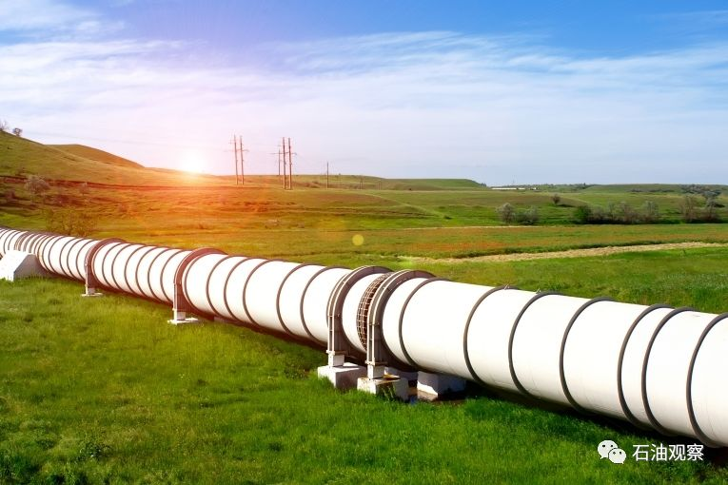

经过哈萨克斯坦境内的有三条跨国干线输气管道：中亚-中央管道，布哈拉-乌拉尔管道及中亚-中国管道。由哈萨克斯坦天然气运输公司管理的输气系统包括超过5.5万千米的干线输气管道和支线管道。其中，干线输气管道长1.9万千米，在过去的5年里，它们的长度增加了1/3，这本身就是一个伟大的成就。近年，哈萨克斯坦进行了天然气工业设施的现代化改造，在市场条件发生变化的情况下，可以增加运输量，并使供气线路多样化。

乌克兰多年来一直是俄罗斯天然气运至西欧的主要过境国，在独联体国家中拥有俄罗斯以外最强大的输气系统。尽管有这些优势，但乌克兰的管道系统并未出现长期的积极发展态势。“土耳其流”及“北溪-2”干线输气管道的投产，将彻底剥夺乌克兰的过境国地位。2019年后，俄罗斯经乌克兰的输气管道每年只向欧洲供应150亿立方米天然气，因此不必再谈论它的发展。

另一个例子是亚美尼亚。目前，亚美尼亚的天然气业务是由亚美尼亚天然气工业公司实施的，该公司是俄罗斯天然气工业公司的子公司。但是，除了建设伊朗-亚美尼亚干线输气管道这个庞大且技术复杂的项目，该项目的建设将扩大天然气供应基础并出现另一个进口来源外，总的来说没有什么值得一提。亚美尼亚是整个高加索-里海地区唯一的一个近十年来几乎完全没有油气工业的国家。

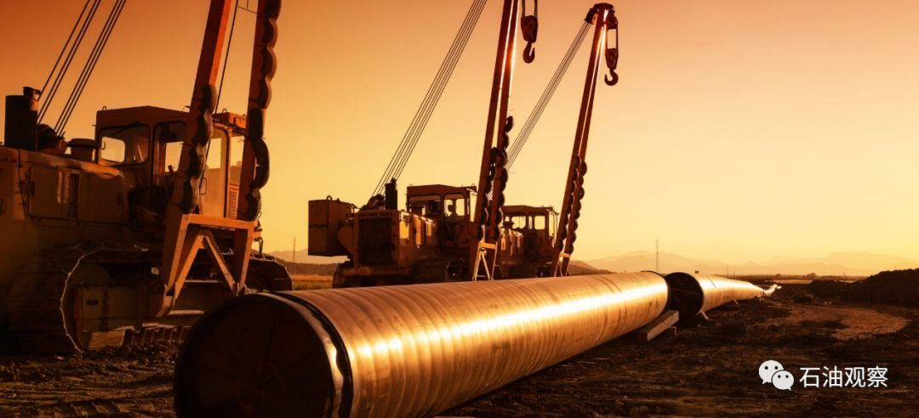

阿塞拜疆的情况要好得多：阿塞拜疆国家油气公司（SOCAR）通过四条干线输气管道，从沙赫-杰尼兹气田向格鲁吉亚和土耳其，以及伊朗和俄罗斯输送天然气。欧盟支持的跨安纳托利亚输气管道（TANAP）和跨亚得里亚海输气管道（TAP），及AGRI输气管道都被认为颇具发展前景。但最近，由于阿塞拜疆国内供气短缺，阿塞拜疆被迫扩大进口份额。

土库曼斯坦的天然气运营商是土库曼斯坦天然气康采恩，该公司为100%国有公司。土库曼斯坦的输气系统包括8000千米长的输气管道，向俄罗斯、乌克兰及伊朗供气。土库曼斯坦正积极通过中亚-中国干线输气管道向中国供应天然气。在可预见的未来，土库曼斯坦希望开始向欧洲供应天然气，并通过土库曼斯坦-阿富汗-巴基斯坦-印度干线输气管道（TAPI）向亚洲出口天然气，但该干线管道存在很大的安全风险，因此项目进展困难。而“南方天然气通道”项目的管输能力不足以使土库曼斯坦增加对欧洲的天然气供应量，经过不稳定的国家铺设天然气管道使得TAPI项目前景堪忧。

正如我们所看到的，一些国家会发展更好，而另一些则更糟。哈萨克斯坦实施的天然气项目最多，行业已经进行了全面的现代化改造，所有的天然气管道整合为一个完整的输气系统。哈萨克斯坦的输气系统状态良好，其管输能力达到850亿立方米/年，未来，其管输能力将增至1200亿立方米/年，并会继续发展。

别依涅乌-巴佐依-奇姆肯特干线输气管道的建设，使哈萨克斯坦成功解决了三个重要任务，即保障向该国南部地区稳定供应天然气、建设完整的天然气运输系统和扩大天然气出口。

哈萨克斯坦天然气运输公司已成为中亚最重要的，且在技术上最先进天然气管道运营商。今天，哈萨克斯坦天然气运输公司是独联体发展最快的天然气公司：增加从中亚向俄罗斯和中国的天然气过境运输量。